Отчет

Вторая ЛАБОРАТОРНАЯ РАБОТА ПО ЧИСЛЕННЫМ МЕТОДАМ

Даниил Игнатьев

Выполнил:  
Игнатьев Даниил  
Студент группы 3630102/80004

Оглавление

Формулировка задачи и ее формализация. 3

Постановка задачи. 3

Алгоритм метода и условия его применимости. 3

Предварительный анализ задачи. 4

Тестовый пример с детальными расчетами для задачи малой размерности. 5

Модульная структура программы. 7

Последовательность работы программы: 7

Численный анализ. 9

Вывод. 13

Приложение. 14

# Формулировка задачи и ее формализация.

Решение СЛАУ AХ=В посредством LU-факторизации, т. е. разложения квадратной матрицы $A= ({a_{i, j})}_{i, j=1}^{n}$ на $L= ({l_{i, j})}_{i, j=1}^{n}$ и $U= ({u_{i, j})}_{i, j=1}^{n}$, где A = LU.

Проверить вычислительную ошибку (сравнивая с точным решением) для матриц с разными числами обусловленности. Исследовать зависимость погрешности от возмущения первоначальных данных.

# Постановка задачи.

Дано точное решение Х. Решим систему линейных алгебраических уравнений   
АХ = В методом LU-факторизации. Получим приближенное решение Х_new.

# Алгоритм метода и условия его применимости.

1. Создаем матрицы

A – данная матрица , b – вектор правой части.

L = $\left(\begin{matrix}1 & ⋯ & 0 \\ ⋮ & ⋱ & ⋮ \\ 0 & ⋯ & 1\end{matrix}\right)$– единичная матрица размера NxN.

1. Вычисляем L и U
$$i=1…n$$

$$u\left(ij\right)=a\left(ij\right)- \sum_{k=1}^{i-1}{l\left(ik\right)*u\left(kj\right)} i≤j,$$

$$l\left(ij\right)= \frac{1}{u(jj)}*(a\left(ij\right)- \sum_{k=1}^{j-1}{l\left(ik\right)*u\left(kj\right)} i>j.$$

2. Заменяя A = LU, получим эквивалентное уравнение:

$$LUx=b$$

Введя вектор вспомогательных переменных y, последнее можно переписывать в виде системы:

Ly = b,

$$y_{1 }=b_{1 } \\ y_{i}=b_{i}- \sum_{1}^{i-1}{L_{ij}y_{j} } i=2…n$$

Ux = y

$$x_{n}= \frac{y_{n}}{U_{n n}}$$

$$x_{i}={(y}_{i }-\sum_{i+1}^{n}{U_{i j}x_{j} })/u_{ii } i=n-1…1$$

Таким образом, решение данной системы с квадратной матрицей коэффициентов свелось к последовательному решению двух систем с треугольными матрицами коэффициентов.

Условия применимости:

Необходимо отличие от нуля диагональных элементов матрицы U, поскольку на них выполняется деление в формуле $l_{ij}=\frac{1}{u_{jj}}{(a}_{ij}- \sum_{k=1}^{j-1}{l_{ik}u_{kj}})$, где $i>j.$ Отсюда требование, накладываемое на главные миноры. Вместо проверки на равенство нулю главных миноров данной матицы удобнее делать такую проверку для элементов $u_{jj}$ в процессе их вычисления.

# Предварительный анализ задачи.

**В требование к разложению** - главные миноры не равны нулю, чтобы удовлетворить этому требованию, генерируем диагональную матрицу с ненулевыми элементами на главной диагонали, умножаем ее на ортогональную транспонированную матрицу слева и справа на ту же не транспонированную матрицу.

Дальше будет необходимо генерировать матрицы с определенным числом обусловленности: определенного числа обусловленности можно добиться меняя один диагональный элемент, при этом держа один равный 1.

***Пример и создание матрицы с заданным cond (п.2):***

1. Пусть задано число обусловленности С.
2. Возьмем единичную матрицу M размера n.
3. Каждый элемент на главной диагонали домножим на число   
   a = $\frac{i-1}{n-1}*\left(C-1\right)+1$.  
   После всех операций cond(M) = C.
4. Затем зададим случайный вектор W и построим ортогональную матрицу H  
   H = $E -2 \frac{W*W^{t}}{|W||}$
5. Тогда получим матрицу A с заданным числом обусловленности C по формуле

$$A=H*M*H^{T}$$

***Пример плохо обусловленной матрицы (п.3):***

Матрицы Гильберта являются стандартным примером плохо обусловленных матриц.

$$H= \frac{1}{i+j-1}$$

# **Тестовый пример с детальными расчетами для задачи малой размерности.**

Пример №1. Для матрицы А выполнить LU-разложение.

1. Создаем матрицы

B = $\begin{matrix}3 \\ 2 \\ 1\end{matrix}$

A = U = $\begin{matrix}2 & -1 & 1 \\ 4 & 3 & 1 \\ 6 & -13 & 6\end{matrix}$

L = $\begin{matrix}0 & 0 & 0 \\ 0 & 0 & 0 \\ 0 & 0 & 0\end{matrix}$

1. Убеждаемся в отличие от нуля главных миноров данной матрицы.

det(A3) = 36 – 9 – 52 – 27 +24 +26 = -2 != 0  
det(A2) = 6 +4 = 10 != 0

1. Вычисляем

$u\left(11\right)=2; u\left(12\right)=-1; u\left(13\right)=1;$

$$l\left(21\right)= \frac{4}{2}=2; l\left(31\right)= \frac{6}{2}=3;$$

$u\left(22\right)=3-2*-1= 5; u\left(23\right)=1-2*1=-1;$

$$l\left(32\right)= \frac{-13-3*-1}{5}=-2;$$

$u\left(33\right)=6-3*1- -2*-1=1;$

$l\left(11\right)=1; l\left(22\right)=1; l\left(33\right)=1;$

$u\left(21\right)=u\left(31\right)=u\left(32\right)= 0;$

$L= \begin{matrix}1 & 0 & 0 \\ 2 & 1 & 0 \\ 3 & -2 & 1\end{matrix}$, $U= \begin{matrix}2 & -1 & 1 \\ 0 & 5 & -1 \\ 0 & 0 & 1\end{matrix}$

Проверка:

$LU= \begin{matrix}1 & 0 & 0 \\ 2 & 1 & 0 \\ 3 & -2 & 1\end{matrix} x \begin{matrix}2 & -1 & 1 \\ 0 & 5 & -1 \\ 0 & 0 & 1\end{matrix}= \begin{matrix}2 & -1 & 1 \\ 4 & 3 & 1 \\ 6 & -13 & 6\end{matrix}$

$$L*y=b$$

$\begin{matrix}1 & 0 & 0 \\ 2 & 1 & 0 \\ 3 & -2 & 1\end{matrix}$ $\begin{matrix}3 \\ 2 \\ 1\end{matrix}$ $=>$ $y= \begin{matrix}3 \\ -4 \\ -16\end{matrix}$

$U*x=y$

$\begin{matrix}2 & -1 & 1 \\ 0 & 5 & -1 \\ 0 & 0 & 1\end{matrix}$ $\begin{matrix}3 \\ -4 \\ -16\end{matrix}$ $=>$ $x= \begin{matrix}7,5 \\ -4 \\ -16\end{matrix}$

Проверка: $\begin{matrix}2 & -1 & 1 \\ 4 & 3 & 1 \\ 6 & -13 & 6\end{matrix} \begin{matrix}3 \\ 2 \\ 1\end{matrix}$ $=>$ $x= \begin{matrix}7,5 \\ -4 \\ -16\end{matrix}$

# Модульная структура программы.

1. Функция LU: раскладывает матрицу А на матрицы L и U, такие, что LU=A.

- входные параметры: double** A, double** L, double** U, int n

n – размер матрицы

- выходные параметры: double** L, double** U.

1. Функция Solve: решает СЛАУ, выполняя прямую и обратную подстановки для нахождения векторов х и у.

- входные параметры: double** L, double** U, double *X_new, double *B, int n

- выходные параметры: double *X_new

1. Функция Show: печатает квадратную матрицу

-Входные параметры: double** M, int n   
-Выходные параметры: void

1. Функция composition: вспомогательная функция для перемножения 2-х матриц. Использовалась для проверки верности LU-разложения.  
   -Входные параметры: double** R, double** L, double** U, int n   
   -Выходные параметры: double** R

Примечание: Функции принимают на вход только указатель на матрицы, что позволяет сэкономить память и время и работать с матрицами напрямую. Поэтому все входные параметры-указатели так же являются и выходными.

# Последовательность работы программы:

Пункт 1:

В матлабе создается матрица с заданным cond (log(cond) = 1…10).  
После каждого создания матрицы вычисляется ее правая часть по заданному решению (Х) и они передаются в программу, написанную на Си.   
Она считает новые корни СЛАУ (X_new) и с помощью LU-разложения и передает их обратно матлабу.  
Он их обрабатывает, считает нормы и отмечает 2 точки на графике.   
Затем процесс повторяется с новой матрицей. И так пока cond<10^10.  
Строится график №1.

Пункт 2:

Пятьдесят раз создается матрица для каждого cond. (log(cond) = 4, 7, 10)  
Считается по точному решению Х правая часть.   
Копируется и в скопированную вносится погрешность в размере 2-5%.  
Матрица и измененная правая часть передаются программе на Си, она считает корни и возвращает матлабу.  
Матлаб обрабатывает приближенные корни и строит одну точку на графике для каждой матрицы. Получается 3 графика с 50 точками на каждом.  
Графики(2-4)

Пункт 3:

В матлабе создается матрица Гильберта размером 4,7 и 10 элементов.  
Аналогично предыдущему пункту, вносится погрешность в правую часть и передается в программу, написанную на C.   
Она считает новые корни и передает их обратно матлабу, который в свою очередь их обрабатывает, считает нормы и строит графики.

Проводится по 30 вычислений корней с различной погрешностью в правой части.  
Получается 3 графика с 30 точками на каждом. (Графики 5-7)

# Численный анализ.

Пункт 1.

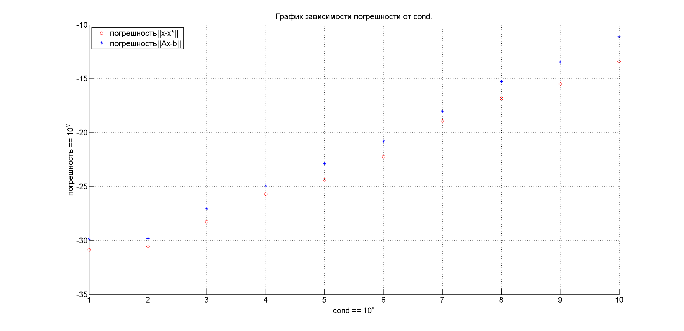

При малых cond порядок погрешности невязки и корней почти не меняется.   
При cond <10^7 линии зависимости ведут себя одинаково, однако, начиная с 10^8 можно заметить небольшое расхождение этих линий.  
Так же можно заметить доминирование линии невязки над линией корней.

Пункт 2.

Внесение возмущений в правую часть:

$$\frac{\left|\left|∆x\right|\right|}{\left|\left|x\right|\right|}=k_{1}*\frac{\left|\left|∆b\right|\right|}{\left|\left|b\right|\right|}$$

Где k1 – случайный коэффициент от 1,02 до 1,05.

В данном пункте рассмотрим 3 случая, когда $cond ≈{10}^{4},{ 10}^{7},{10}^{10}$

Для каждого случая произведем по 50 вычислений различных СЛАУ.

Результат работы этого пункта представляется в виде 3-х графиков,

представляющих влияние относительной ошибки вектора b на решение (п 2,3):

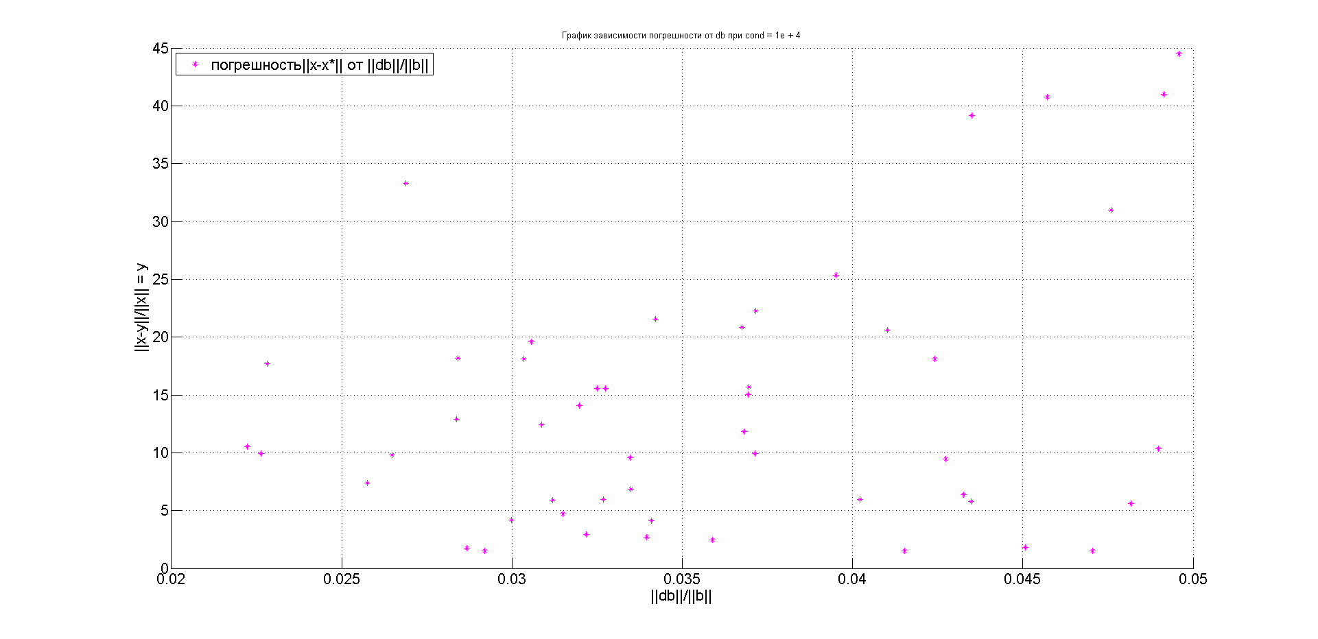

(Cond = 10^4)

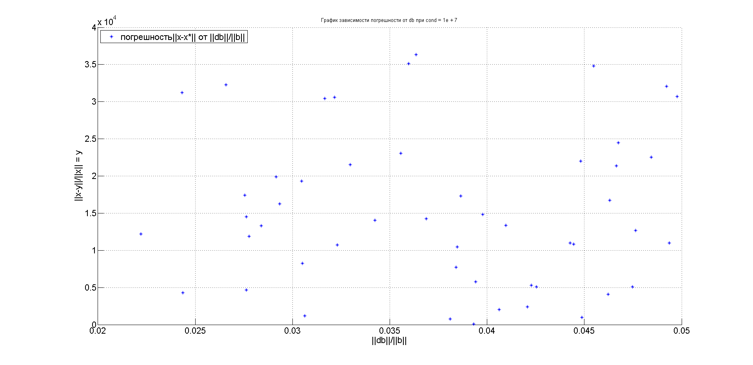

(Cond = 10^7)

(Cond = 10^10)

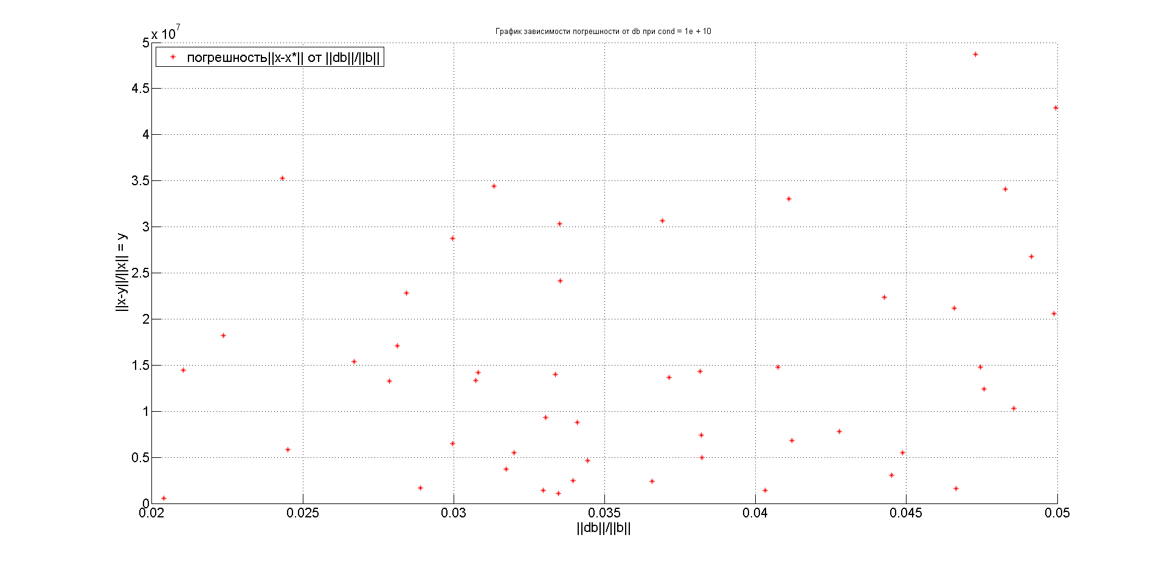

Заметим очевидную зависимость порядка погрешности от порядка числа обусловленности.

|  |  |
| --- | --- |
| Порядок числа обусловленности | Порядок погрешности |
| 4 | 1 |
| 7 | 4 |
| 10 | 7 |

На всех графиках видна зависимость среднего расстояния между соседними по вертикали точками. Чем больше коэффициент погрешности, тем больше расстояние.

Пункт 3.

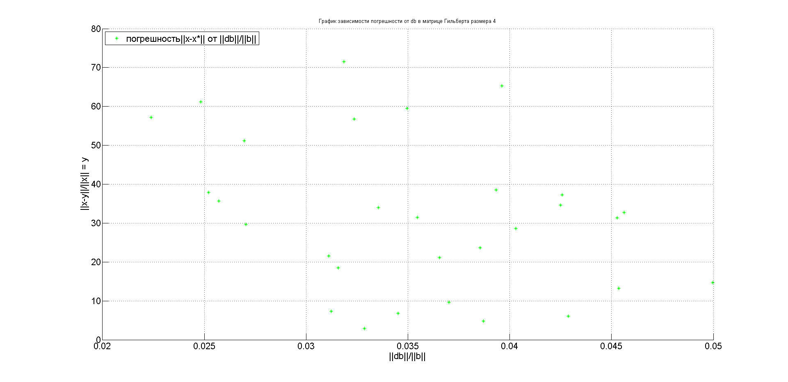

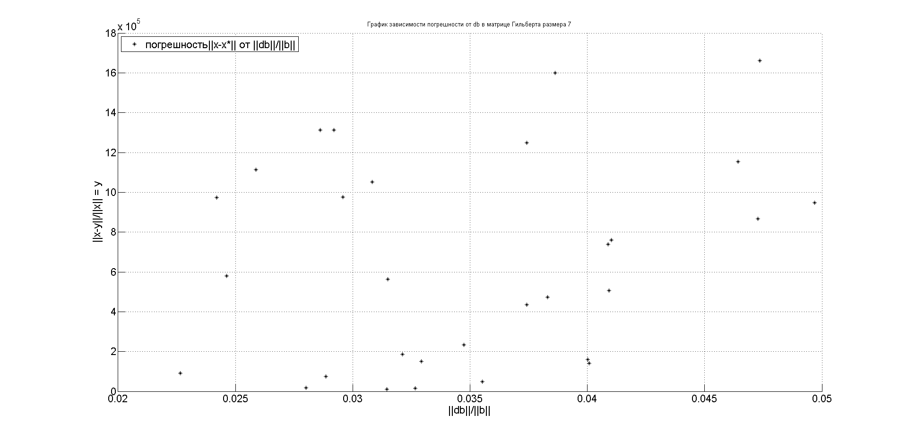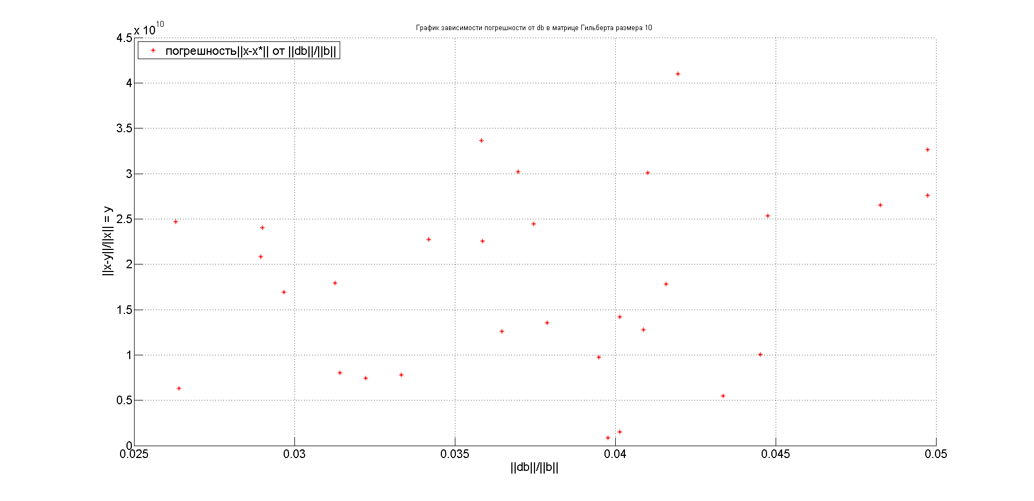

В матрице Гильберта порядок погрешности больше, чем в предыдущем пункте.

Следовательно, для матриц Гильберта характерна очень плохая обусловленность.

|  |  |
| --- | --- |
| Порядок числа обусловленности | Порядок погрешности |
| 4 | 1 |
| 7 | 5 |
| 10 | 10 |

Заметим, что $||b|| = ||Ax|| <= ||A|| * ||x||$

$\frac{1}{||x||}≤\frac{||A||}{||b||}$

$$A*(x+dx) = b+db \\ A*dx = db \\ db = A^{-1} * db \\ ||dx|| <= ||A^{-1}|| * ||db|| \\ \frac{ \left|\left|dx\right|\right|}{||x||}<=cond(A) *\frac{ \left|\left|db\right|\right|}{||b||}$$

# Вывод.

Решив методом LU-факторизации СЛАУ, мы обнаружили, что:

$\frac{\left|\left|dx\right|\right|}{\left|\left|X\right|\right|}≤\left|\left|A\right|\right|*\left|\left|A^{-1}\right|\right|≤ \frac{\left|\left|db\right|\right|}{\left|\left|b\right|\right|}$

1. Внесение возмущения в матрицу А с высоким числом обусловленности вызовет очень большие изменения в Х*.*
2. Матрица Гильберта – типичный пример плохо обусловленной матрицы.   
   Поэтому такие матрицы будут плоховычислимы для неустойчивых методов.

# Приложение.

Рассмотрим взаимодействие программ на примере кода для второго пункта.

